Лечебная гимнастика для больных ДЦП с использованием лечебных костюмов Адели и Гравистат.
Методические рекомендации разработаны коллективом государственного научно-практического учреждения Областной реабилитационный центр для детей и подростков с ограниченными возможностями.
Авторы: врач ЛФК высшей категории Куркова Л.Б., кандидат медицинских наук Самойлова С.В., доктор медицинских наук, профессор Коровкин С.А.
Предназначены для специалистов-реабилитологов, врачей и инструкторов ЛФК, родителей при проведении курсов реабилитации и восстановительного лечения больных ДЦП и другими поражениями центральной нервной системы, с заболеваниями опорно-двигательного аппарата.
Показания и противопоказания. Лечебные костюмы имеют несколько типоразмеров и применяется у детей и подростков от 3 до 18 лет в условиях стационара, реабилитационного центра и в домашних условиях.
Методика рекомендуется к применению в поздней резидуальной стадии ДЦП при:
- спастической диплегии;
- атонически-астатической форме;
- гемипаретической форме;
- гиперкинетической форме.
Противопоказания:
- двойная гемиплегия;
- судорожные приступы 3-4 раза в месяц, стойкое снижение порога судорожной активности на ЭЭГ;
- патология поведения и эмоционально-волевых реакций;
- подвывих и вывих тазобедренных суставов;
- дегенеративно-дистрофические заболевания позвоночника, грыжа Шморля; грыжи (паховые, пахово-мошоночные, пупочные и др.);
- тяжелые соматические заболевания (пороки сердца, хронические заболевания почек, поджелудочной железы, обострение язвы желудка);
- выраженный гипертензионно-гидроцефальный синдром (повышение АД более 140 и 90 мм.рт.ст), а также гипотония;
- ОРВИ и другие острые инфекционные заболевания.
Курсы лечения:
15-20 дней, повторяют до 5-7 раз в течение года в зависимости от показаний. Первоначально больной находится в костюме до 20-30 минут. Постепенно время увеличивают до 1,5-2 часов в день с перерывами по 5-10 минут (в зависимости от индивидуальной переносимости). Подготовка к занятиям лечебной гимнастикой.
При применении ЛК необходимо использовать ортопедические приспособления для исправления порочных положений частей тела (обувь, головодержатель и пр.). Перед надеванием ЛК необходимо одеть ребенка в спортивную хлопчатобумажную форму (футболка и трико). Перед занятием опорожнить мочевой пузырь и кишечник (использовать памперсы для детей с энурезом, применять маску при слюнотечении). При выполнении упражнений не задерживать дыхание, выполнять дыхательные упражнения и упражнения на расслабление. Следить за появлением признаков утомления. Занятия начинать не ранее, чем через час после еды.
Перед применением ЛК "Адели" и Гравистат проводят подготовительный дифференцированный массаж по методике К. А. Семеновой.
Перестройка патологического двигательного стереотипа крайне сложна, и для ускорения этого процесса необходимо как можно более интенсивное первоначальное расслабление спазмированных мышц, и лишь затем - применение устройства, влияющего на их деятельность.
В свою очередь гипотоничные мышцы должны быть стимулированы к деятельности с помощью массажа. Кроме того, возможно применение:
- сухой гидромассажной ванны;
- массажа с применением рефлекторно-сегментарных методов;
- вибромассажа;
- магнитного одеяла;
- укладок;
- массажа с помощью массажных мячей и валиков.

Укладки, применяемые перед использованием лечебных костюмов
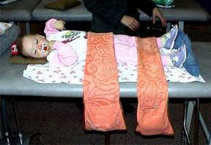
Рис1. Применяется для растягивания мышц задней поверхности ног, сгибателей бедра, при спазме приводящих мышц ног и сгибателей голени.
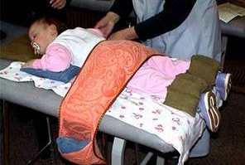
Рис.2.Применяется при укорочении больших грудных мышц, сгибательно Приводящих контрактур в тазобедренных и сгибательных в коленных суставах.
Рис. 3. Применяется при тенденции к
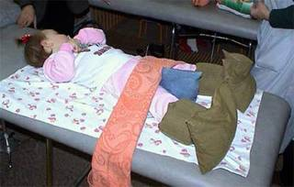
сгибательным и приводящим контрактурам в тазобедренных суставах, при наличии непроизвольных движений.
Рис. 4. Применяется при повышенном
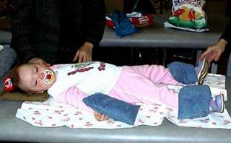
тонусе сгибателей локтевого сустава и ограничении супинации, повышенном тонусе приводящих мышц бедра и тенденции к внутренней ротации ног.
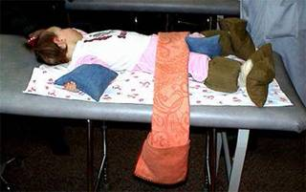
Рис. 5. Применяется при повышенном тонусе и наличии непроизвольных сокращений сгибателей и приводящих мышц ног.
Для выполнения укладок применяются ватные подушки разных размеров и плотности, валики, перекидные грузы, утяжелители, мешочки с солью.
Принципы обучения движениям в лечебных костюмах.
Занятия лечебной гимнастикой в лечебном костюме проводятся по общим принципам (вводная, основная и заключительная часть). Занятие состоит из дыхательных и специальных упражнений.
Занятия проводят по 1, 2 и 3 режимам. Продолжительность - от 10 до 40 минут.
- Формирование правильной схемы тела, навыков прямостояния, сохранения равновесия.
- Выработка естественной схемы движения конечностей при обучении ходьбе.
- Обучение синхронным движениям рук и ног при ходьбе.
- Обучение методам безопасного падения.
- Обучение правильному перемещению стоп при ходьбе в лечебном костюме (перекат с пятки на носок).
- Дыхательные упражнения.
Муниципальное казенное учреждение «Социально-реабилитационный центр
для несовершеннолетних»
Таштагольского района

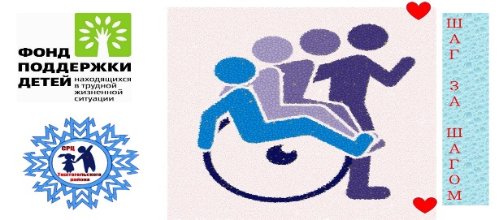
Консультация
для родителей
на тему:
«Лечебная гимнастика с использованием лечебных костюмов Адели и Гравистат»

Логопед
Кусургашева Наталья Геннадьевна

Г. Таштагол 2021г.

